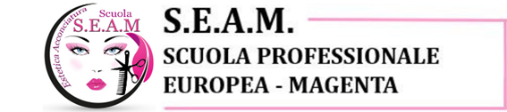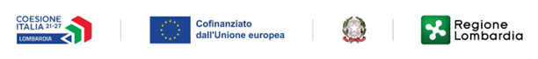

ACCADEMIA SUPERIORE PROFESSIONALE

di ESTETICA, ACCONCIATURA e ADDETTO ALLE VENDITE

OPEN DAY SABATO 25 NOVEMBRE 2023 DALLE 10.00 ALLE 13.00
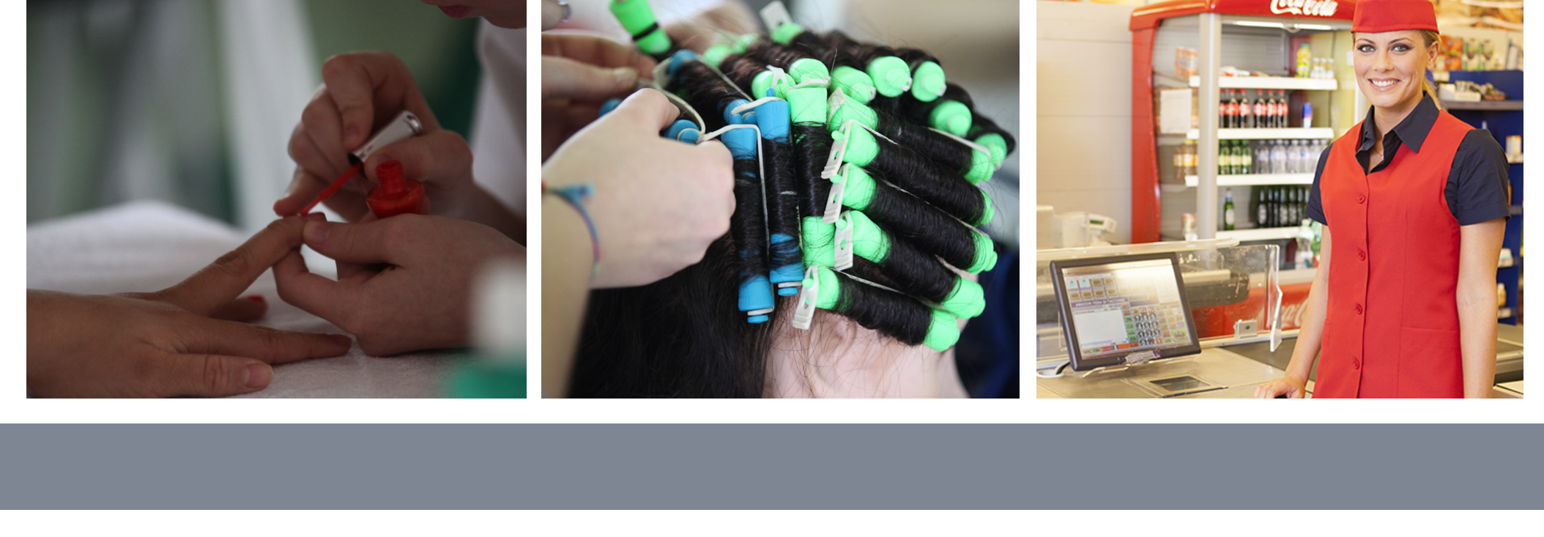

ESTETICA ACCONCIATURA ADDETTO VENDITE

CORSI TOTALMENTE FINANZIATI DA REGIONE LOMBARDIA

